Log in på Ubuntu Udvikling
Start med at logge på zbclab netværket
Log på med din IP og zbc som bruger
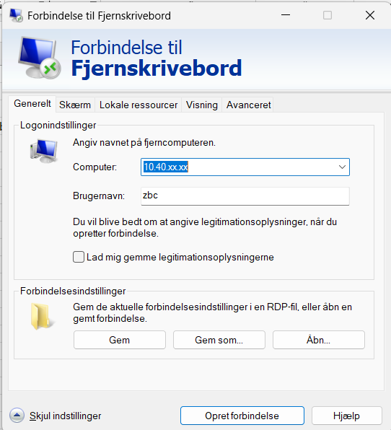
(det er smart at gemme forbindelsen til næste gang )
Accepter alle certifikater vi er på ZBC_LABS
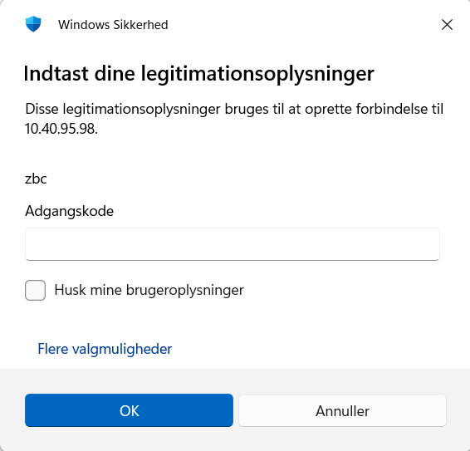
Brug adgangskoden zbc
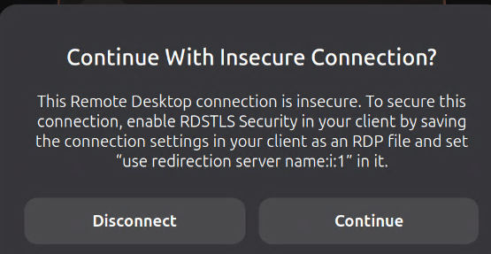
Gør som der bliver sagt, eller Continue

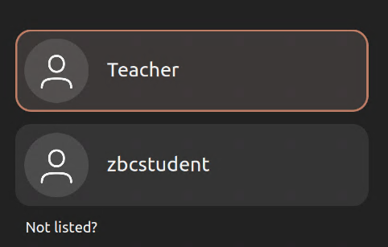
Vælg zbcstudent
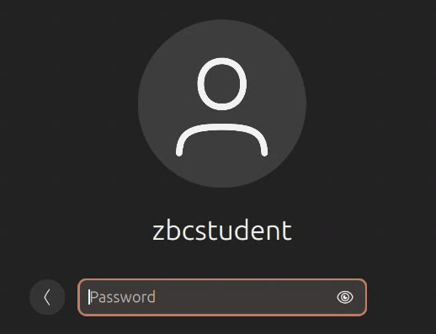
Log på med zbcelev1 (og ændrer så password)

Brug PC ikonet
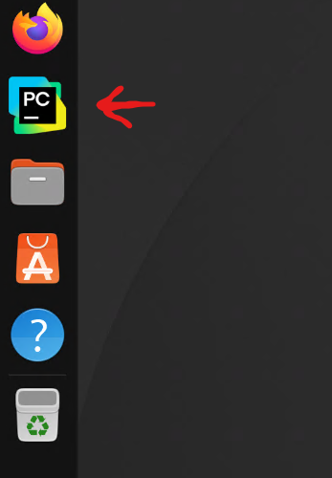

Er installerede programmer
Og for settings, tandhjul, øverste højre hjørne menu , og poweroff
